Приложение № 2 Стандартный операционный процесс, страницы 2-10;

Приложение № 3 Регламент Проведения Замеров Груза, страницы 11-23;

Приложение № 5 Правила внутреннего распорядка на территории склада ООО «АГР», страницы 24-26;

Приложение 2 к Техническому заданию на выбор поставщика транспортных услуг по авиадоставке.

Приложение 2 к Договору на транспортно-экспедиционное обслуживание № ……………. от xx.xx.2024

Стандартный операционный процесс

Цель
Настоящий документ разработан для обеспечения рабочими инструкциями руководителей и исполнителей подразделений транспортного оператора. Экспедитор и Клиент, взаимодействуя друг с другом, ставят цель улучшать и оптимизировать согласованные процессы и маршруты по перевозке грузов.

Область действия
Данное описание распространяется на процесс отгрузки материалов с Центрального склада АГР в г. Чехов и является обязательным для использования сотрудниками транспортной компании.

Сокращения и определения
Маршрут – числовое обозначение направления доставки поставок.
ТТН – товарно-транспортная накладная, предназначена для учета движения груза и является документом подтверждения передачи груза от склада Клиента Экспедитору и от транспортной компании грузополучателю.
AWB – авианакладная
Клиент – ООО «АГР».
ЦС – центральный склад АГР, расположенный по адресу: 142326, Московская область, с.п. Баранцевское, с. Новоселки, Чеховский район, пром. зона "Новоселки", вл.19, стр. 11, а также любой другой склад, указанный Клиентом в соответствующей Заявке на перевозку.
1С – программное обеспечение, используемое Клиентом, а также любое другое ПО, используемое Клиентом.
Зона HVA – зона для хранения дорогостоящих материалов и аксессуаров на складе АГР
ТС – транспортное средство
Экспедитор – экспедиторская или транспортная компания.

Маршруты, графики подготовки и передачи грузов по маршрутам, графики подачи транспорта.

Клиент может изменить режим работы склада и график отгрузок, направив соответствующее уведомление экспедитору по электронной почте.
Маршрут «АВИА 06»: Чехов - Аэропорт Домодедово – Грузополучатель.
Маршрут «АВИА 05»: Чехов - Аэропорт Шереметьево – Грузополучатель.
Грузополучатели могут быть распределены по маршрутам на основании пожеланий Экспедитора.
В техническом задании по умолчанию используется Московское время.

Маршруты «АВИА 06» и «АВИА 05»:
Место загрузки: | Склад клиента* - 142326, Московская область, с.п. Баранцевское, с. Новоселки, Чеховский район, пром. зона "Новоселки", вл.19, стр. 11
Место доставки: | Адреса дилеров, указанные в ТТН. Ориентировочный список дилеров приведен в Приложении 4 к настоящему техническому заданию.
Периодичность загрузки: | АВИА 05 - каждый вторник, четверг, суббота  АВИА 06 – каждый понедельник, среда, пятница  Воскресенье – по запросу Клиента
Информация по запланированному к отгрузке грузу | Присылается в 8:45 в день отгрузки.
Время подачи ТС под загрузку: | 12:00
Время загрузки: | До 14:00
Крайний срок доставки до дилеров (Плановое время доставки Груза Грузополучателю): | До 18:00 местного времени в регионе грузополучателя, в день доставки согласно срокам доставки
Время разгрузки у дилера, включая оформление документов: | 45 минут – если к грузу нет претензий  2 часа – если груз доставлен в поврежденной таре или с доступом к содержимому.

ЭкспедиторЭкспедитор сам выбирает типы и кол-во ТС для вывоза груза со склада клиента в соответствии с требованиями указанными в пункте 5. .

Фактическое время доставки определяется как время прибытия ТС с Грузом на склад Грузополучателя. Время прибытия ТС на склад Грузополучателя и время убытия ТС после разгрузки отмечаются в экспедиторском документе (ТТН) и заверяются подписью (с расшифровкой) и печатью Грузополучателя. При отсутствии печати должен прилагаться скан Доверенности на получение груза.

Информация по грузу.
- Информация по запланированному к отгрузке грузу присылается складом Экспедитору в 08:45 в день отгрузки.
- Экспедитор проверяет груз и в случае наличия претензий к грузу (например опасный груз или жидкости) заявляет в ответном письме до 14:00 о необходимости изъять данный груз из авиа доставки или запрашивает дополнительную информацию о грузе.
- Экспедитор также возвращает оригиналы следующих документов АГР:
По доставкам на территории РФ:
- Товарно-транспортную накладную (ТТН) или экспедиторскую расписку (ЭР) с отметками АГР об отправке груза, отметками Экспедитора о принятии груза к перевозке, отметками дилера о получении груза.
- Представитель Экспедитора на складе проверяет качество упаковки груза.
  - В случае наличия претензий к упаковке – все замечания должны быть устранены до отгрузки ТС.
  - После отгрузки со склада клиента – замечания по упаковке не принимаются и при необходимости устраняются силами и за счет Экспедитора.
- При доставке груза должны использоваться исключительно грузовые типы ТС с закрытыми, жесткими типами кузовов.
- В случае задержки отправки грузов клиента, которые могут повлиять на срок доставки на 1 день и более (например: отмена рейса, отмена коммерческой загрузки рейса, задержка рейса) – Экспедитор должен информировать клиента по факту возникновения такой задержки и документально подтвердить данный факт.

Отгрузки\доставки в праздничные и выходные дни.
- Экспедитор должен иметь возможность вывозить грузы клиента в соответствии с графиком работы склада клиента.
- Экспедитор должен иметь возможность доставлять грузы клиента грузополучателям в период всех праздничных и выходных дней в соответствии с графиком работы дилерских центров.
- АГР предоставляет Экспедитору графики работы дилерских центров на период праздничных дней:
- Майские праздники
- Новогодние праздники
- Графики работы грузополучателей в остальные праздничные дни и выходные Экспедитор выясняет самостоятельно.

Требования к ТС:
5.1 Все транспортные средства, предоставляемые под загрузку грузов Экспедитором , в обязательном порядке в момент постановки ТС под загрузку должны быть оборудованы противооткатными упорами. Во время загрузки противооткатные упоры должны быть установлены под колеса каждого загружаемого ТС.
При отсутствии противооткатного упора или при неправильной его установке – загрузка ТС прекращается до устранения нарушения.
Если данное нарушение не исправлено в течении 1 часа после его обнаружения – ТС считается не поданным под загрузку, клиент не оплачивает подачу данного ТС и имеет право применить штрафные санкции, предусмотренные настоящим договором.
Для контроля погрузки водитель присутствует на складе с соблюдением правил внутреннего распорядка на территории склада АГР (Приложение 5). В момент загрузки нахождение в кабине водителя не допускается!
5.2 Все транспортные средства должны использоваться исключительно грузовые типы ТС с закрытыми, жесткими типами кузовов.
5.3 На момент подачи ТС под погрузку на складе Клиента грузовой отсек ТС чистый и сухой, без посторонних предметов/грузов внутри.
5.4 На складе Клиента должен использоваться транспорт с обязательной возможностью задней загрузки.
5.5 ТС должны быть в рабочем состоянии и проходить регулярное техническое обслуживание, согласно регламенту завода изготовителя. Груз Клиента не должен перевозится на неисправных или поврежденных ТС.

Правила упаковки и требования к таре
Упаковку грузов осуществляют сотрудники складского оператора. Все грузы без исключения должны быть упакованы.
Для упаковки грузов используется 3-х или 5-и слойный гофрированный картон. Для деталей сложной геометрической формы (глушители и т.п.) допускается использование пузырчатой пленки. Хрупкие и гнущиеся детали должны быть тщательно упакованы в пузырчатую плёнку таким образом, чтобы исключить возможность перегибов и повреждений в процессе перевозки. Товары (детали) следует укладывать в тару максимально плотно, используя прокладочный материал.
В таре не должно оставаться пустот, все пустоты должны быть заполнены прокладочным материалом. В случае обнаружения, неплотно упакованные места к перевозке не принимаются.
Хрупкие и бьющиеся предметы должны упаковываться в отдельную тару, либо быть упакованы таким образом, чтобы исключить контакт с тяжелыми предметами.
Картонные коробки или пузырчатая пленка, используемые для упаковки дорогостоящих материалов из зоны HVA (High Value Area), проклеиваются скотчем. На коробках проклеиваются все швы со всех сторон для исключения доступа к внутреннему вложению. Места с доступом к внутреннему вложению в случае дорогостоящих материалов из зоны HVA (High Value Area) к перевозке не допускаются.
При использовании коробок с предварительно нанесенной маркировкой пространственного положения, необходимо соблюдать манипуляционные знаки. При необходимости сотрудники склада дополнительно наносят манипуляционные знаки на тару. Сотрудники Экспедитора следуют указанным манипуляционным знакам. Если манипуляционные знаки на заводской упаковке противоречат нанесенным складом, приоритет отдается последним.
Счет-фактура и товарная накладная передаются сотрудниками склада представителю Экспедитора в отдельном пакете. Экспедитор упаковывает данный пакет, и отправляет его отдельным транспортировочным местом.
На каждое транспортировочное место без исключения сотрудниками склада наносится маркировка, содержащая информацию:
- Номер места в виде штрих-кода,
- Наименование дилера,
- Пункт назначения (город),
- Адрес доставки,
- Тип заказа.
Недопустимо наличие двух РАЗНЫХ, т.е. содержащих хоть частично различающуюся информацию, транспортных этикеток на одном и том же коробе.
При несоблюдении любого из данных требований к упаковке грузы к транспортировке не принимаются. При выявлении проблем с грузом или упаковкой Экспедитор должен незамедлительно уведомить сотрудников склада. Все замечания к упаковке должны быть устранены сотрудниками склада до контрольного времени погрузки и выпуска транспортных средств, указанного в разделе 4.
Если груз принят сотрудниками Экспедитора, считается, что он упакован надлежащим образом и Экспедитор не имеет права ссылаться в дальнейшем на несоответствие упаковки.

Механизм приемки-сдачи отправлений и документального сопровождения отгрузки

Отгрузка, погрузочные работы, выписка документов.
Диспетчерский отдел Клиента передают по электронной почте отчет подготовленных для загрузки Грузов. При необходимости водителю выдается список коробов, подготовленных для загрузки. Водитель или экспедитор сверяет по данному списку номера коробов, загружаемых в ТС, а также следит за правильной расстановкой и фиксацией коробов в кузове ТС.
Водитель-экспедитор и сотрудники службы безопасности контролируют процесс погрузки и находятся в непосредственной близости к отгрузочным воротам, обеспечивая плотную и аккуратную укладку грузов в кузове автомобиля в соответствии с манипуляционными знаками на таре и в соответствии с правилами загрузки а\м, предоставленными клиентом.
Водитель или экспедитор обеспечивают фиксацию груза в машине.
В течение 1 часа после осуществления погрузки на борт автомобиля складской оператор передает водителю комплекты документов на загруженный товар и ТТН. ТТН распечатывается в 4-х экземплярах для каждого получателя. Каждый экземпляр подписывается водителем-экспедитором. Один экземпляр передается диспетчерскому отделу, остальные – водителю-экспедитору.

Передача груза по количеству и качеству внутритарного вложения. Пункт 5.2 настоящего договора.
Клиент имеет право передать Экспедитору до 5% коробов, отгружаемых в конкретный день, с проверкой по внутритарному вложению.
Такие короба подготавливаются в специальной зоне склада, и непосредственно перед отгрузкой представитель Экспедитора и представитель клиента (сотрудники склада) вскрывают данные короба для проверки:
- Качества деталей на предмет повреждений, замятий, трещин, царапин и прочих повреждений;
- Количества деталей, согласно упаковочному листу;
- Качества упаковки внутри короба (при наличии – проверяется количество и правильность установки ложементов)
После проверки короб закрывается специальным красным скотчем «Проверка вложений \ Check Content», составляется соответствующий акт с перечнем проверенных коробов и загружается в кузов ТС Экспедитора. Форма акта приёма-передачи отправления устанавливается АГР.
По таким коробам Экспедитор несёт ответственность по качеству доставки самой детали.
Деталь должна быть передана грузополучателю с аналогичной проверкой по качеству и количеству самих деталей, вне зависимости от целостности упаковки. При проверке должен присутствовать уполномоченный сотрудник ДЦ и представитель Экспедитора (водитель). Период проверки 2 (два) часа с учетом подписания документов. (возможно увеличение времени, согласование происходит по электронной почте).
Ответственные лица за инициацию проверки:
- При отгрузке со склада клиента – клиент и\или сотрудники склада
- При доставке дилеру – сотрудник ДЦ.
В случае, если деталь при доставке дилеру будет повреждена или количество деталей не будет соответствовать упаковочному листу – Экспедитор несет ответственность согласно разделу 9 УЗ ТЭУ, ОУЗ и настоящему Договору.
Претензии к качеству упаковки детали при этом не принимаются, так как деталь и качество упаковки были проверены Экспедитором при отгрузке со склада клиента.
7.2.1 Сдача проверенного груза дилеру
При доставке конечному грузополучателю (дилеру) коробов, проверенных по качеству внутритарного вложения, производится совместная проверка содержимого данных коробов в присутствии представителя дилерского предприятия и представителя Экспедитора.
Условия проверки должны обеспечивать выявление только транспортных повреждений (трещин на стеклах, вмятин на поверхности кузовных деталей, замятие углов и краев деталей). Точки на стёклах и прочие незначительные повреждения, которые не могли возникнуть в процессе перевозки не входят в зону ответственности Экспедитора.
В случае обнаружения повреждений содержимого – грузополучатель обязан составить Акт приема-передачи отправления с подписью представителя Экспедитора и ответственного представителя грузополучателя, сделать соответствующую пометку в товарно-транспортной накладной и\или Экспедиторской расписке напротив короба или в специальном поле.
В случае выявления повреждений содержимого в таком коробе, при условии составления грузополучателем акта приема передачи с указанием повреждений товара – Экспедитор несет ответственность в соответствии с пунктом 6.4 настоявшего договора.
При отсутствии акта или отметки в товарно-транспортной накладной и\или экспедиторской расписке – короб, помеченный красным скотчем «Проверка содержимого» и его содержимое считаются принятыми по количеству и качеству без претензий к Экспедитору.

Отчетность

Отчет по отгрузкам
Экспедитор должен предоставлять Клиенту отчет еженедельно, с понедельника по пятницу, до 11:00. Отчет, присылаемый в понедельник, должен содержать информацию по отгрузкам в выходные дни.

По адресам электронной почты:
Elina.Zhelezova@agr.auto
Elina.Akhmadeeva@agr.auto;
Olga.Ageikina@agr.auto

Отчет должен содержать в себе следующую информацию:
- Дату приема груза на складе Клиента
- Номер счет фактуры Клиента
- Номер, наименование и адрес грузополучателя
- Дату доставки
- Время прибытия на погрузку к Грузополучателю
- Время убытия от Грузополучателя
- Информация о грузе по данной фактуре (кол-во ГМ; Объем, куб.м.; Вес, кг.)

Форму отчета Клиент и Экспедитор согласовывают дополнительно.

Возврат ТТН на склад Клиента
Экспедитор должен возвращать 1 экземпляр ТТН, подписанный складом Клиента, водителем\Экспедитором и заверенный грузополучателем на склад АГР*, расположенный по адресу: промышленная зона Новосёлки, вл19с11, село Новосёлки, городской округ Чехов, Московская область, Россия. (координаты 55.136665, 37.546035).

ТТН, передаваемые клиенту, должны быть упакованы при одновременном соблюдении правил:
- В одном конверте упакованы ТТН по одному маршруту, за одну календарную неделю.
- К каждому конверту должна быть сформирована электронная опись, содержащая следующую информацию:
- Шапка описи должна содержать:
- Штрих код
- «ТТН по СПБ и ЛО за период: с дд.мм.гггг по дд.мм.гггг»
- В теле описи:
- Номер счет-фактуры
- Дату забора счет фактуры со склада АГР
- Дата доставки счет-фактуры дилеру.
- Каждый короб должен быть обклеен информационной наклейкой.

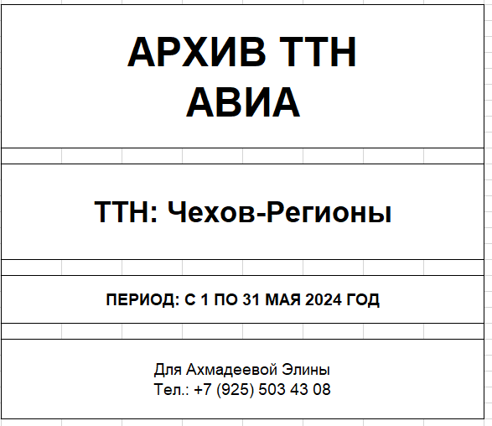
Короба передаются на склад АГР на имя Осоченко (Ахмадеевой) Элины 1 раз в месяц. За 1-2 дня необходимо сообщить о планируемой доставке коробов по электронной почте.
Контактный Телефон для курьера +7 (925) 503 43 08
* - Адрес может быть изменен в любой момент по предварительному информированию за 3 календарных дня.

Регламент взаимодействия Сторон в случае утраты, недостачи или повреждения Груза
- В случае утери или повреждения груза Экспедитор должен незамедлительно оповестить Клиента по электронной почте о случившемся факте утраты, повреждения:

- Elina.Akhmadeeva@vgrus.ru
- partclaims@vgrus.ru

- Экспедитор принимает необходимые меры для обеспечения доставки повреждённого груза до Грузополучателя согласно первичной заявки.

- При передаче груза Грузополучателю факт утери или повреждения должен быть зафиксирована в Акте приема-передачи отправления. Акт приема-передач составляется Грузополучателем в двух экземплярах и заверяется подписями представителя Грузополучателя и водителем Экспедитора.
- Клиент уведомляет Экспедитора о намерении выставить претензию об оказанной услуге, предоставляя Экспедитору пакет документов по электронной почте в соответствии с типом претензии:

- Поврежденный или утерянный груз Акт приема-передачи, ТОРГ-2, Скан ЭР/ТТН, фотографии
- Нарушение сроков доставки: Претензия с указанием номера брони/фактур.

- Клиент выставляет Экспедитору претензию на основании предоставленного пакета документов с указанием стоимости штрафов, убытков подлежащих компенсации Экспедитором.

- Экспедитор осуществляет возмещение убытков и оплату штрафов, согласно пункту 6.10 настоящего Договора.

- Комментарии, уточнении и вопросы по претензии Экспедитор направляет на электронный адрес представителя Клиента согласованный для коммуникации данным договором.

- Обмен документации производится в электронном виде с досылом оригиналов

Приложение 3 к Техническому заданию на выбор поставщика транспортных услуг по авиадоставке.

Приложение 3 к Договору на транспортно-экспедиционное обслуживание № ……………. от xx.xx.2024

РЕГЛАМЕНТ ПРОВЕДЕНИЯ ЗАМЕРОВ ГРУЗА

Цель.
Настоящий документ регламентирует процесс передачи, измерения и фиксирования результатов замеров передаваемого груза для дальнейшей доставки, от складского оператора в транспортную компанию, которые, взаимодействуя между собой на принципах взаимного уважения и добросовестного сотрудничества, обеспечивают своевременную сборку, упаковку, подготовку и отправку заказов дилерским предприятиям ООО «АГР» и иным грузополучателям, указанным клиентом.

Область действия
Данное описание распространяется на процесс приема материалов с Центрального склада АГР в г. Чехов, и является обязательным для использования сотрудниками транспортной компании.

Сокращения и определения
- ТК – транспортная компания
- СКЛАД – Склад\ АГР
- ВГХ - Весогабаритные характеристики
- ЭР – Экспедиторская расписка
- ТС – транспортное средство
- ГМ- грузовое место
- ГП – грузополучатель

Получение данных по отгрузке
СКЛАД в срок до 08:45* направляет информацию на электронную почту ТК - … . Данные по отгрузке содержат маршрут, город, номер ГП, номер короба, улицу, дату.
Получение грузов сотрудником ТК
- В срок до 09:00* сотрудники склада Клиента перемещают собранные заказы в зону отгрузки.
- Сотрудники ТК принимают Грузы к перевозке по количеству ГМ, проверяет целостность упаковки. И в специальных случаях** по внутритарному вложению.

Правила измерения ВГХ:
- Высота
Высота ГМ замеряется рулеткой от плоской поверхности основания до самой верхней точки.
- Длина
Длина ГМ замеряется рулеткой от крайней левой до крайней правой точки.
- Ширина
Ширина ГМ замеряется рулеткой от лицевой стороны до самой дальней точки противоположной поверхности упаковки
- Вес
- Взвешивание ГМ происходит посредством гидравлических тележек с весами.
- Допустимая погрешность в измерении – не более 5%
- Грузы более мелкого веса взвешиваются товарными весами
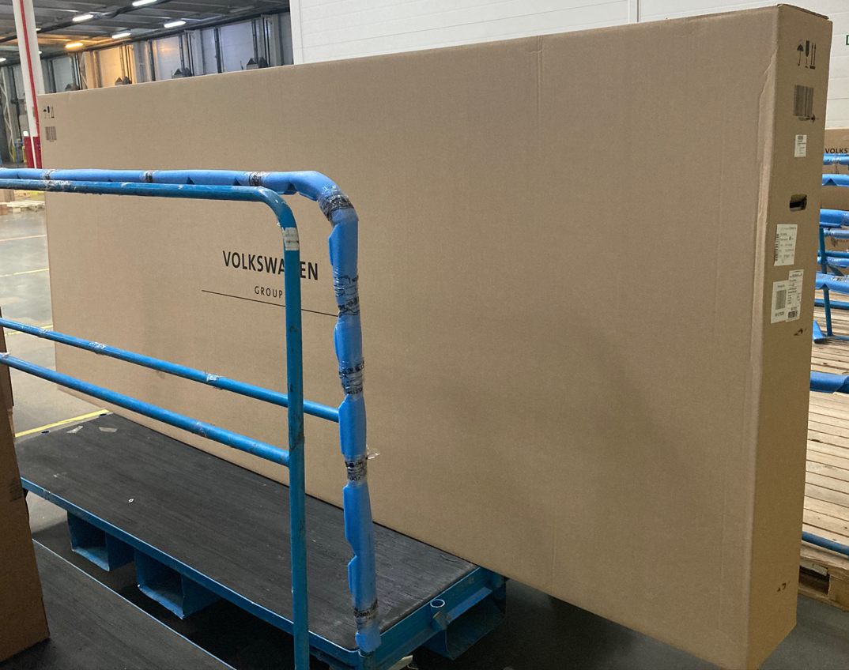
3250*1400*360

- Стандартные короба
Размеры стандартных коробок указаны на коробах (например, 100х60х40) подлежат только взвешиванию.
Пример:
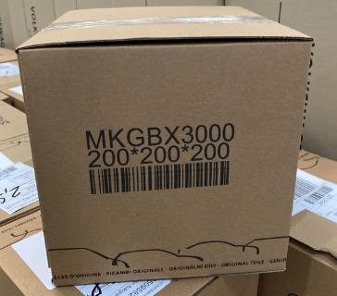

- Нестандартные короба
Обмеру подвергаются грузы, имеющие нестандартные размеры.
Например: бампера с пустотами в центре детали, измеряются по наиболее выступающим частям.
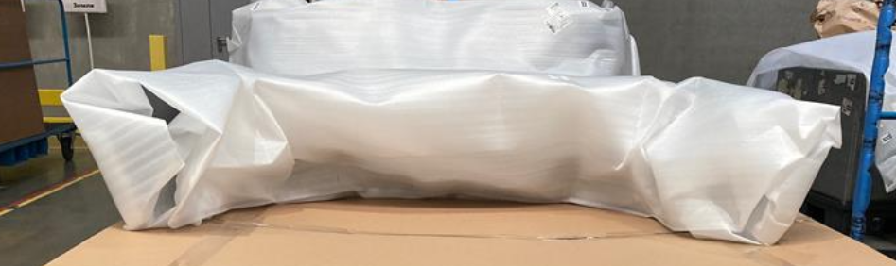

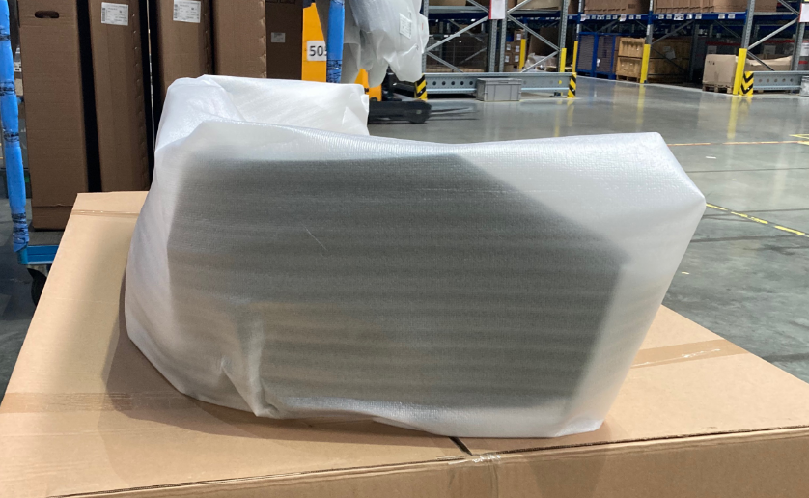

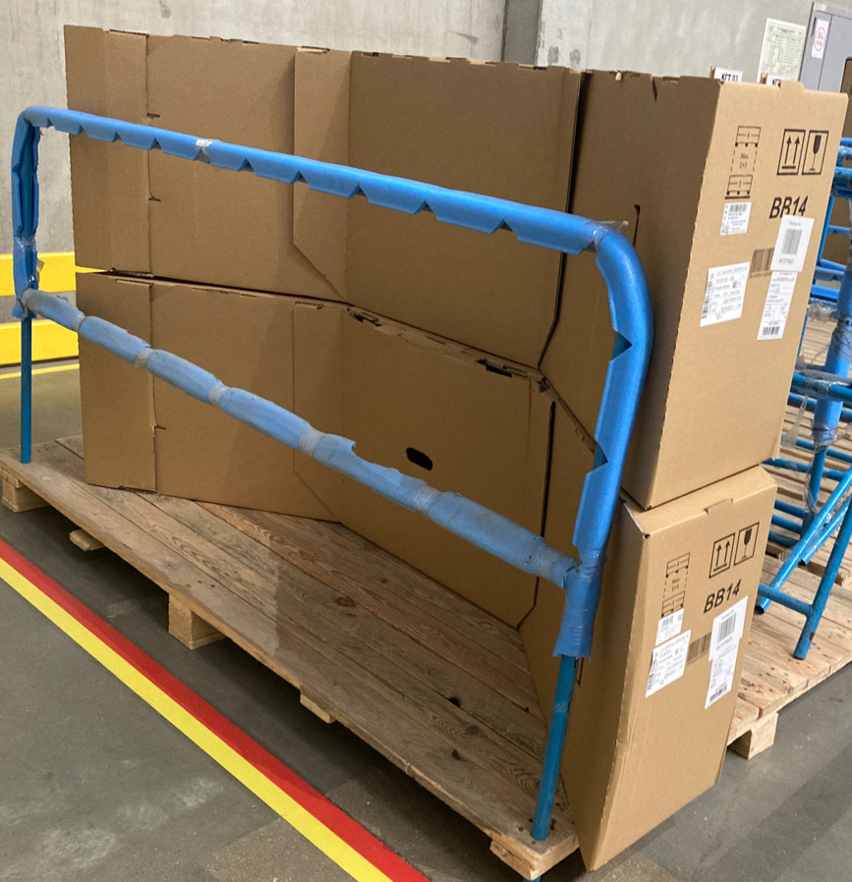
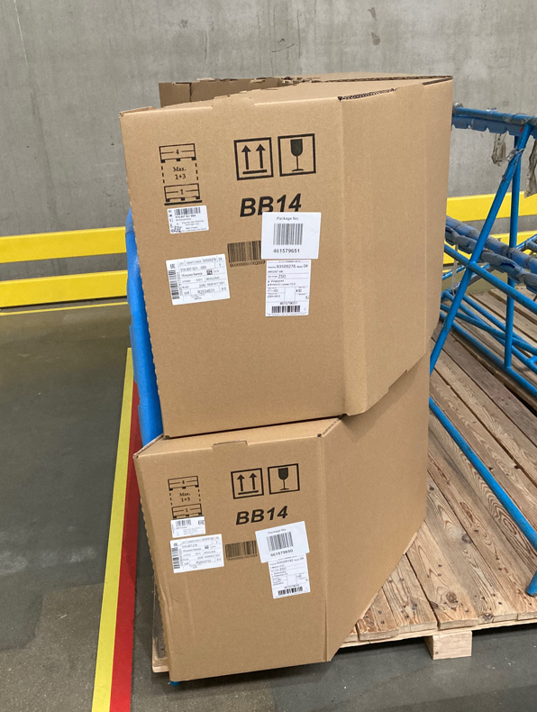

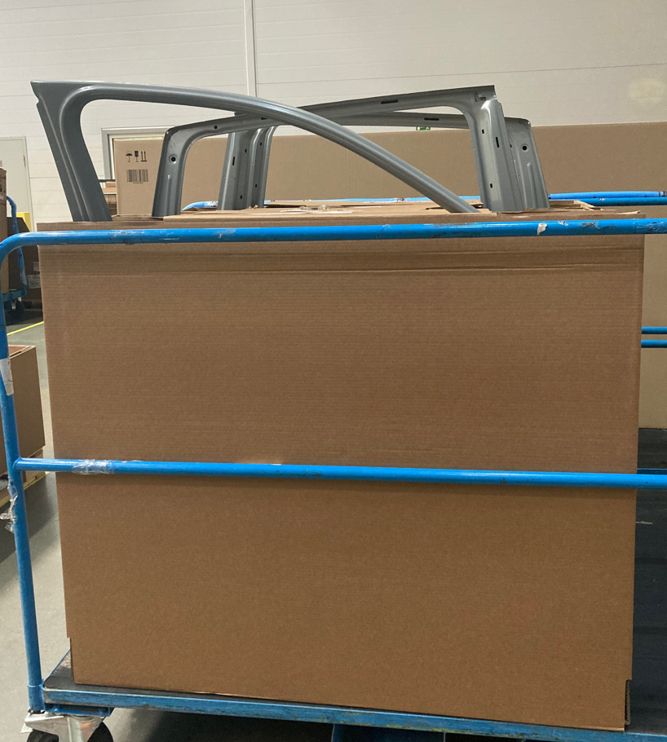

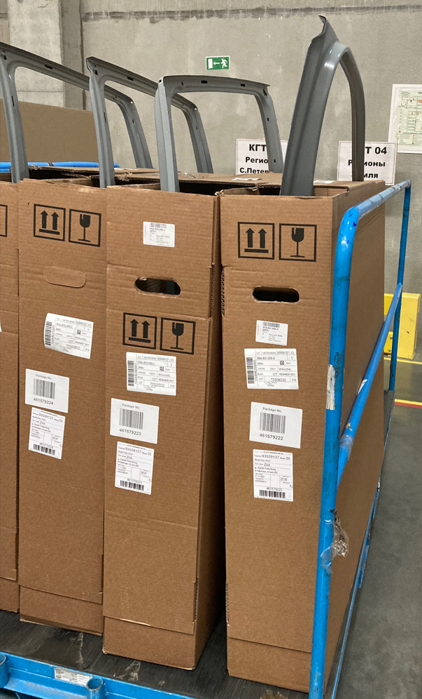

Если вес отдельного короба превышает 30 кг, он должен быть передан на паллете для обеспечения механизированных операций по перемещению.

- Паллет
- В случае если ГМ передаются для одного ГП и данное ГМ было обвязано стреп лентой и/ или же стреч лентой, то ВГХ паллет также учитывается и тарифицируется по тарифу региона ГП.
Примеры:
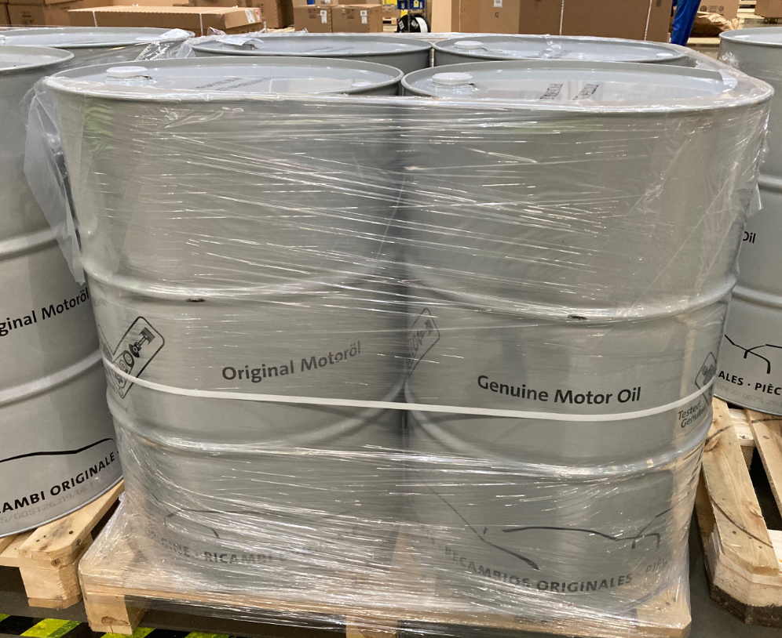
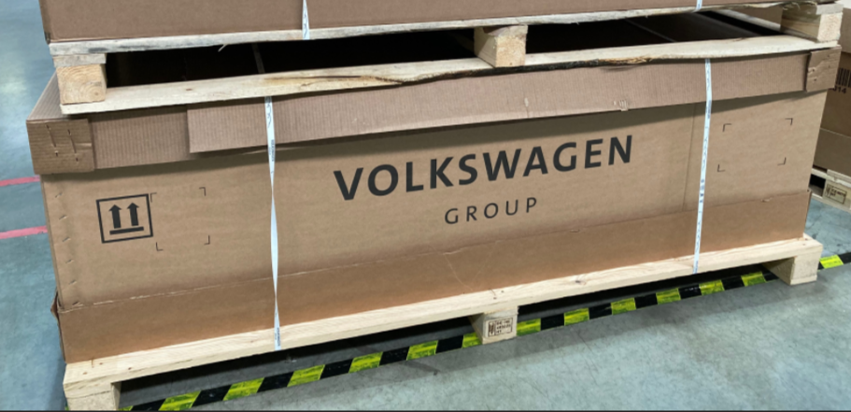

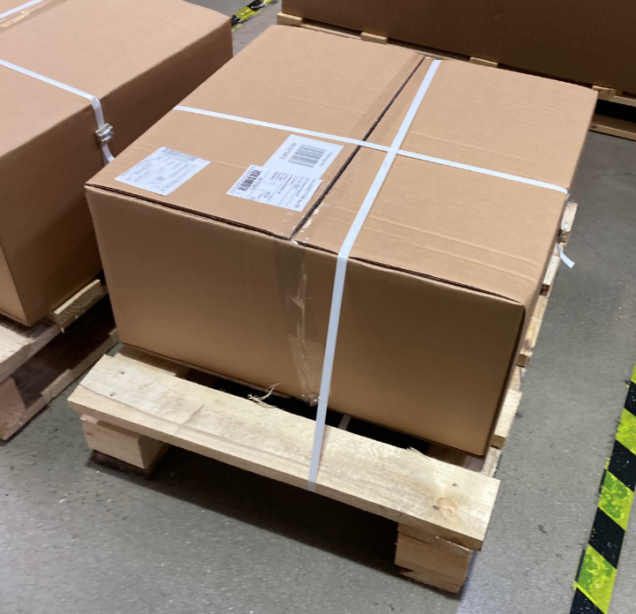

- В случае если ГМ передаются на одном паллете, но ГМ для разных ГП, измерение ГМ происходит без учета паллет.
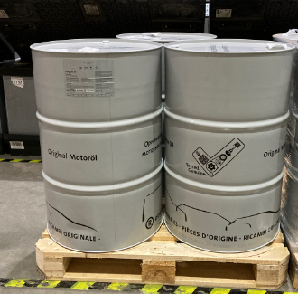

Тарификация:

6.1 Расчет ГМ с паллетом.
Пример:
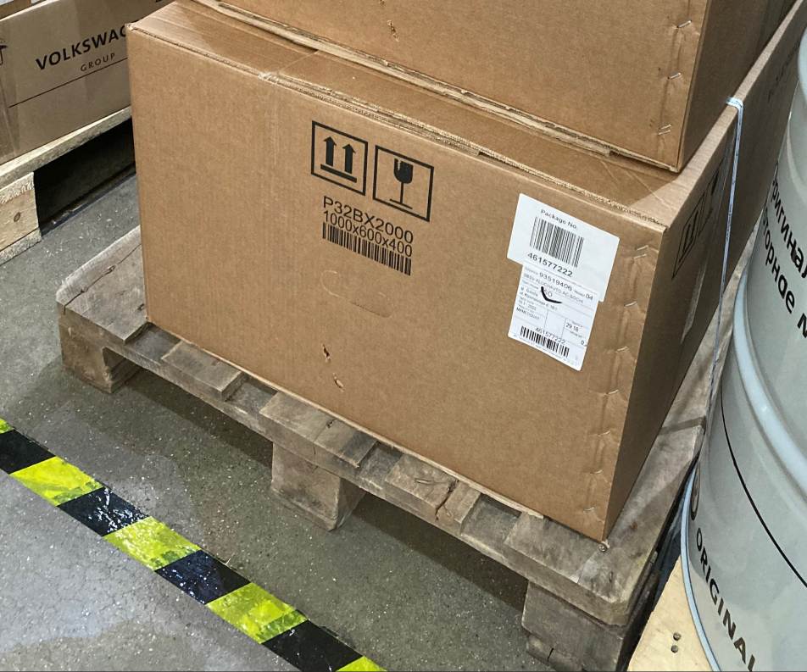
Высота ГМ

- Короб: габариты: 1000*600*400 мм, вес: 7,7 кг
- Паллет: габариты: 1200*800*145 мм, вес: 15 кг
- ГМ:
- Формула расчета габаритов ГМ = Длина паллет*Ширина паллет*Высота ГМ
- Формула расчета веса ГМ = Вес короба + Вес паллет;
Габариты ГМ: 1200*800*445 мм
Вес ГМ: 22,7 кг
- Расчет тарификации: В случае если фактический вес больше объемного - тарифы применяются за фактический вес.
Фактический вес ГМ = 22, 7 кг;
- Формула расчета Объёмного веса: Сначала необходимо перемножить длину, ширину и высоту ГМ (в метрах) = 0,5232 $м^{3}$, далее умножаем на коэффициент (согласованный в приложении 3 настоящего договора) 1м3=250 кг. ИТОГ: 0,5232$м^{3}$ * 250 кг = 130,8 кг
Объемный вес = 130,8 кг
Фактический вес < Объёмный вес
Объемный вес (130,8 кг) * Тариф группы «101- 200 кг» = N-ая сумма, рублей без НДС

6.2 Расчет ГМ без паллета
- Короб: габариты: 1000*600*400 мм, вес: 65 кг
- Расчет тарификации: В случае если фактический вес больше объемного - тарифы применяются за фактический вес.
Фактический вес ГМ = 65 кг;
- Формула расчета Объёмного веса: Сначала необходимо перемножить длину, ширину и высоту ГМ (в метрах) = 0,24 $м^{3}$, далее умножаем на коэффициент (согласованный в приложении 3 настоящего договора) 1м3=250 кг. ИТОГ: 0,24 $м^{3}$ * 250 кг = 60 кг
Объемный вес = 60 кг
Фактический вес > Объёмный вес
Фактический вес (65 кг) * Тариф группы «51- 100 кг» = N-ая сумма, рублей без НДС

6.3 Расчет ГМ если на 1 паллет несколько ГМ для разных ГП
В данном случае расчет производится без учета паллет (по примеру пункта 6.2.), а тариф применятся к каждому ГМ согласно городу ГП.

6.4 При схеме «тарификации Б» выбор тариф происходит при сложении веса и объема всех грузовых мест по одной счет-фактуре. В случае если фактический вес больше объемного - тарифы применяются за фактический вес.

Фиксирование результатов замеров.
- Представитель ТК приглашает бригадира отгрузки СКЛАДа для контроля процедуры взвешивания и обмера передаваемого груза в ТК, в срок не позднее 17:00*.
- Данные замеров в ручную вносятся в распечатанные листы проверки ГМ.
- Результаты измерений фиксируются подписями СКЛАДи представителям ТК на каждом заполненном листе проверки.
- С целью контроля правильности измерений сотрудники СКЛАДмогут осуществлять контрольные замеры.

На основании данного акта проверки сотрудник ТК заносит в учетную систему ТК результаты измерений каждой отправки.

Маркировка груза. Подготовка документов по отправке (В случае необходимости)
- Сотрудник ТК распечатывает ЭР и транспортные этикетки ТК.
- Сотрудник ТК стикерует ГМ согласно полученной информации.

Погрузка в ТС
- Погрузка в машину ТК осуществляется сотрудниками складского оператора СКЛАД
- Сотрудник ТК руководит погрузкой и контролирует правильность размещения грузов в кузове ТС.
** - Клиент может изменить время передачи и отгрузки Груза, направив советующее уведомление экспедитору по электронной почте минимум за 5 дней до планового вступления изменений в силу.
)*** - Согласно настоящему договору по письменному запросу Клиента, Экспедитор принимает Груз с пересчетом внутритарного содержимого и с проверкой его качества совместно с Клиентом или его представителем и составлением соответствующего акта приема-передачи. Передача такого Груза Дилеру или иному грузополучателю от Экспедитора осуществляется с пересчетом внутритарного содержимого, проверкой его качества и подписанием соответствующего акта приема-передачи.

Приложение 5 - ПРАВИЛА ВНУТРЕННЕГО РАСПОРЯДКА
для сотрудников сторонних фирм и посетителей
находящихся на территории склада «Чехов-2»
ООО «АГР»

Содержание
- Сфера действия
- Основные понятия
- Правила доступа на территорию склада
  - Общие правила
  - Правила перемещения через КПП для сотрудников сторонних фирм и посетителей
  - Перечень предметов, материалов и веществ, запрещенных к перемещению на территорию склада
- Положения об использовании транспортных средств на территории склада ООО «АГР»
  - Правила движения транспортных средств на территории склада
  - Парковка транспортных средств на территории склада
- Фото/видеосъемка на территории склада
- Внос/вынос мобильных устройств снабженных электронными носителями информации
- Ответственность за нарушение требований настоящей инструкции
- Связанные документы

- Сфера действия
Настоящая инструкция имеет своей целью обеспечение интересов ООО «АГР» в сфере защиты физической и интеллектуальной собственности, приведение деятельности сторонних фирм и посетителей склада к единым стандартам внутреннего распорядка на территории ООО «АГР» и распространяется на всех сотрудников сторонних фирм и посетителей, находящихся на территории склада ООО «АГР».
- Основные понятия
Территория склада ООО «АГР» - все офисные, складские помещения и помещения вспомогательных служб, дороги, парковочные площадки, энергетические и технологические установки, участки земли являющиеся собственностью или находящиеся в управлении ООО «АГР»
- Правила доступа на территорию склада ООО «АГР»
  - Общие правила
Доступ на территорию склада ООО «АГР» разрешается только через контрольно-пропускной пункт после ознакомления с Правилами внутреннего распорядка, требованиями пожарной и технической безопасности и регистрации в электронной системе контроля доступа.
Вход и выход посетителей по разовым пропускам разрешается в сопровождении сотрудника приглашающей организации, после оформления заявки установленного образца и осуществляется через контрольно-пропускной пункт в рабочие дни в период с 08:00 до 19:00. Посещение для проведения работ во внеурочное время или по выходным/праздничным дням осуществляется согласно специальной заявки после согласования со службой безопасности ООО «АГР». После окончания визита, пропуск необходимо вернуть охране склада.
Детям до 16 лет вход на территорию склада запрещен.
Проход сотрудников склада и посетителей через автотранспортные ворота, движение по дорогам вне специально отведенных пешеходных зон и переходов запрещено.
Нахождение посетителей склада и сотрудников сторонних фирм вне зон проведения заявленных и согласованных работ, запрещено.
Ответственность на нарушение данных положений несут лица, подавшие заявку на допуск посетителей на территорию склада.
Лицам, находящимся в состоянии алкогольного, наркотического или иного опьянения, вход на территорию склада ООО «АГР» запрещен.
Курение на территории склада запрещено, за исключением специально отведенных и оборудованных для этого мест.
  - Правила перемещения через КПП для сотрудников сторонних фирм и посетителей
Посетитель, при проходе/проезде через КПП склада ООО «АГР» обязан:
- Предъявить документ, дающий право входа/выхода на территорию/с территории склада: пропуск постоянный или разовый, транспортный пропуск, материальный пропуск (товарно-транспортная накладная, перечень ввозимого/вывозимого материала) сотрудникам охраны склада
- Предъявить сотруднику охраны склада свою ручную кладь в открытом и доступном для беспрепятственного осмотра виде
- Подготовить и предоставить сотруднику охраны склада свое транспортное средство и перемещаемый груз в доступном для беспрепятственного осмотра виде

  - Перечень предметов, материалов и веществ, запрещенных к перемещению на территорию склада:

- Оружие, боеприпасы, взрывчатые вещества, отравляющие, химические и радиоактивные вещества, легко воспламеняющиеся жидкости, иные предметы и вещества, запрещенные к свободному гражданскому обороту на территории РФ;
- Алкогольные напитки, наркотические средства, психотропные и сильнодействующие вещества;
- Фото-, видео-, звукозаписывающая аппаратура, съемные электронные носители информации, копировальная техника;
- Предметы, материалы и инструменты, аналогичные используемым на складе ООО «АГР», без соответствующего уведомления охраны и составления документов установленного образца.

- Положения об использовании транспортных средств на территории склада
Въезд/выезд на территорию склада/с территории склада осуществляется только при предъявлении охране разрешающего документа установленного образца (постоянный или разовый транспортный пропуск).
Документы, дающие посетителю или сотруднику сторонней фирмы право въезда/выезда на территорию/с территории склада, следует предъявлять охране склада не дожидаясь требования.
По окончании заявленных работ, загрузки/разгрузки и получения на руки подтверждающих документов, пребывание на территории склада (для отдыха, проведения ремонтных работ) не допускается.
  - Правила движения транспортных средств на территории склада
Водители транспортных средств обязаны соблюдать требования ПДД, установленных на территории склада дорожных знаков, разметки.
Максимальная скорость движения на территории склада составляет 30 км/час, внутри склада (для погрузчиков и спецтехники) – 8 км/час.
- Фото/видеосъемка на территории склада
Фото/видеосъемка на территории склада запрещена, за исключением случаев, согласованных с Руководством ООО «АГР» и Службой безопасности ООО «АГР», в зонах, указанных в разрешении.
- Внос/вынос мобильных устройств снабженных электронными носителями информации
На территории склада разрешен внос и использование мобильных телефонов.
Внос и использование на территории служебных персональных компьютеров и оргтехники возможен только после оформления соответствующего разрешения.
Во время нахождения на территории склада, запрещено использовать функции фото-, видео- и звукозаписи любых мобильных устройств.
Внос и использование на территории склада личных персональных компьютеров, иных средств электронной коммуникации, запрещен.
- Ответственность за нарушение требований настоящей инструкции
За нарушение требований настоящей инструкции лица, их допустившие, несут ответственность предусмотренную Законодательством РФ, договорами и соглашениями, заключенными с ООО «АГР», локальными нормативными правовыми актами ООО «АГР».
Право контроля соблюдения требований настоящей инструкции возлагается на Службу безопасности ООО «АГР» и охрану склада.
Своей подписью в ведомости проведения инструктажа сотрудник сторонней фирмы или посетитель склада ООО «АГР» подтверждает, что ознакомлен с Правилами внутреннего распорядка склада, они ему понятны и он обязуется им следовать.
- Связанные документы
- Ведомость учета проведения инструктажа

